Всероссийский педагогическом конкурс
«Современный учитель−2022»

Квест «Путешествие юного эколога»
для обучающихся 3-4 классов

Беюсова Кадрия Ханяфиевна,
учитель
ГБОУ «Школа№851»
ЮАО г.Москвы

Москва, 2022
Содержание
ВВЕДЕНИЕ …………………………………………………………………... 3-4
ПОЯСНИТЕЛЬНАЯ ЗАПИСКА ……………………………………………. 4-7
ОСОБЕННОСТИ ПРОВЕДЕНИЯ КВЕСТА «ПУТЕШЕСТВИЕ ЮНОГО ЭКОЛОГА»…………………………………………………………………… 7
СЦЕНАРИЙ КВЕСТА «ПУТЕШЕСТВИЕ ЮНОГО ЭКОЛОГА» ……….. 8-17
ЗАКЛЮЧЕНИЕ……………………………………………………………… 17
СПИСОК ЛИТЕРАТУРЫ И ИНТЕРНЕТ-РЕСУРСОВ ………………….... 18
ПРИЛОЖЕНИЯ ………………………………………………………………18
Приложение 1. Расшифруй название команды ……………….. 18-19
Приложение 2. Определи маршрут …………………………….. 21
Приложение 3. Карта путешествия …………………………….. 22
Приложение 4. Составь название плаката ……………………... 23-28
Приложение 5. Элементы плаката ………………………………29-31

Введение
«Если каждый человек на кусочке своей земли
сделал бы все, что он может,
как прекрасна была бы земля наша».
А.П. Чехов

Экологическое образование и воспитание в наше время приобрело высокую актуальность. Человек и природа неразрывно связаны. Для человечества настало время осознать проблему и научиться бережно относиться ко всему окружающему. Для этого надо воспитывать экологическую культуру, начиная с раннего школьного возраста, так как в это время знания, которые приобретают дети, могут в будущем стать прочными убеждениями.
Экологическая проблема. В современное время надо постараться воспитать поколение, которое будет иметь достаточно знаний в области экологии, овладеет экологическими ценностями, будет понимать проблемы экологии и в соответствии с ними строить свои взаимоотношения с окружающим миром. Детство – это лучшее время, чтобы научиться жить в согласии с законами природы.
Педагогическая проблема. Современный человек должен обладать элементарными экологическими знаниями и новым экологическим типом мышления, чтобы избежать экологических ошибок, не создавать ситуаций, опасных для своего здоровья и здоровья окружающих.
Обучить школьника экологии только на уроках невозможно. Необходимы другие формы и методы работы: внеурочные занятия, кружки, экскурсии, праздники, беседы, тематические недели, викторины, экологические путешествия и квесты, спектакли и другие мероприятия с использованием интерактивных форм обучения.
Эффективным способом приобретения опыта и знаний для детей является игра (игровые формы обучения). Одной из интересных технологий в урочной и внеурочной деятельности является квест- технология.
Квест (Quest в переводе с английского – это поиск), где главную роль в игровом процессе играют решение головоломок и задач, требующих от игрока умственных усилий.
Цель данной работы: активизировать интерес учащихся к экологии с помощью квест –технологии с использованием интерактивных форм обучения.
Задачи данной работы:
- изучить методическую литературу по использованию квест-технологии;
- описать этапы проведения экологического квеста «Путешествие юного эколога»;
- использовать интерактивные технологии и формы взаимодействия в урочной и внеурочной деятельности.
Работу по организации квеста необходимо строить в соответствии с возрастными возможностями и особенностями обучающихся. Интегративный подход позволит наиболее эффективно развить познавательную и эмоциональную сферы личности ребенка. Квест является эффективной формой проведения мероприятия экологической направленности, так как повышает у участников познавательную активность, расширяет кругозор, закрепляет полученные ранее знания по самым разнообразным экологическим темам.

Пояснительная записка
Квест «Путешествие юного эколога» - это командная игра для обучающихся 3-4 классов (возможно участие разновозрастных групп), в которой необходимо решать самые разные задачи, для того, чтобы достигнуть определенной цели.
Идея игры заключается в том, что команды, перемещаясь от этапа к этапу, выполняют различные задания. Суть организации квеста состоит в том, что, выполняя каждое задание, дети получают подсказку (слово, пазл, фразу и др.) для выполнения последнего (творческого) задания. Это является эффективным средством повышения умственной, двигательной активности и мотивационной готовности к познанию.
Цели квеста:
- активизировать познавательную деятельность учащихся в области экологии;
- привлекать внимание детей к экологическим проблемам окружающей среды;
- воспитывать бережное отношение к природе;
- формировать умение работать в группе (команде).
Задачи квеста:
Образовательные:
- формирование у школьников интереса к изучению предметов естественнонаучной направленности;
- закрепить знания, полученные на уроках окружающего мира;
- обобщить и закрепить представления о состоянии окружающей среды;
- мотивировать школьников к самообразованию, к изучению и чтению произведений о природе.
Развивающие:
- способствовать развитию мышления, внимания, наблюдательности;
- развивать умение находить выход из различных экологических ситуаций, встречающихся в жизни;
- способствовать развитию у учащихся умений работать с зашифрованным текстом;
- осуществлять взаимоконтроль и самоконтроль своей деятельности в команде (группе);
- развивать эмоционально сферу личности школьников,
- развивать творческие способности.
Воспитательные:
- способствовать формированию у учащихся чувства ответственности;
- воспитывать бережное отношение к природе.
Планируемые результаты:
- учащиеся закрепят и обобщат имеющиеся знания в области экологии и окружающего мира, а также расширят представление об экологии, как науке;
- участники квеста попробуют найти пути решения некоторых проблем экологического характера;
- попытаются осознать, неразумное отношение к окружающей среде и экологии вредит человечеству.
Регулятивные УУД:
- умение высказывать своё мнение, отстаивать свою точку зрения, работая в группе (команде);
- умение составлять план деятельности в группе (в команде).
Познавательные УУД
- умение извлекать информацию из текста (из сказанного ведущим) и иллюстрации;
- умение самостоятельно делать выводы.
Личностные УУД
- потребность общения и сотрудничества со сверстниками в группе (в команде), доброжелательное отношение к сверстникам, бесконфликтное поведение;
- общее представление о моральных нормах поведения.
Коммуникативные УУД:
- умение слушать и понимать других;
- умение строить ответ (высказывание) в соответствии с поставленными вопросами, задачами;
- учиться организовывать учебное взаимодействие в группе (в команде), определять общие цели, распределять роли, договариваться друг с другом;
- умение согласованно работать в группе (команде).
Оснащение:
- компьютер (планшет);
- названия экологических остановок (прикрепляются к двери кабинета, где будет проходить этот этап);
- проектор или др. мультимедийное устройство для демонстрации заданий;
- карта (схематическое изображение) с зашифрованным маршрутом;
- рюкзаки (сумки) на выбор: бумажный, пластиковый, холщёвый (по 3 рюкзака на каждую команду)
- задания для команд, созданные при помощи онлайн-сервиса LearningApps;
- ватманы, маркеры, фломастеры, ножницы, клей.
Методы:
- словесные (беседа, рассказ);
- наглядные (изобразительная наглядность);
- практические (воспроизведение и выполнение работ),
- стимулирование мотивов интереса к учению (создание ситуации успеха, поощрение промежуточных действий, благоприятный климат во время квеста);
- метод создания проблемных ситуаций;
- метод создания ситуации успеха.
Форма проведения квеста: групповая.
Режим проведения: в реальном времени.
Время: 60 минут.
Возраст: 10-11 лет (обучающиеся 3-4 классов)
Место проведения: организационный этап проводится в актовом зале, экологические остановки - в кабинетах школы.
Новизна: сценарий квеста «Путешествие юного эколога» может быть использован в урочной и внеурочной деятельности. Квест составлен в форме путешествия, где предполагаются экологические остановки, на которых юные экологи выполняют интерактивные задания экологической направленности (задания могут быть подготовлены и в традиционной форме). Так у участников квеста формируется умение работать в команде, умение добывать и применять знания через игру.
В настоящее время дети больше всего любят разнообразные игры и компьютер. Использование интерактивных и информационных технологий при проведении квестов является логичным в современное время. Формирование экологической культуры с помощью информационных технологий – одна из важнейших задач экологического образования в школе.
Ценность методической разработки (квеста «Путешествие юного эколога») в том, что в основе мероприятия лежит не только применение полученных раннее знаниях, но создание проблемных ситуациях, в которых могут оказаться дети в жизни. Дети выступают не пассивными слушателями или наблюдателями, а активными его участниками.
Квест или его элементы могут быть использованы учителями на уроке и во внеурочной деятельности.

Особенности проведения квеста
«Путешествие юного эколога»
- В квесте «Путешествие юного эколога» могут принять участие учащиеся (3-4 классов).
- В игре участвует 3 команды по 6-8 человек. Каждой команде предстоит побывать на 5 экологических остановках. На каждой экологической остановке команду ждёт помощник, предлагающий задания. Ответ оценивается экологической картинкой, которая необходима для создания экологического плаката на последней (творческой) остановке.
- На этапе сбора команд (в актовом зале), каждая команда получает шифр, где зашифровано название команды и карту путешествия, где зашифрован маршрут (маршруты команд начинаются с разных точек), а также выбирает подходящий экорюкзак для сбора экологических картинок.
- Команды передвигаются по станциям, по своему маршруту. Для усложнения условий проведения квеста на маршруте между экологическими остановками могут использоваться некоторые элементы полосы препятствий: «бревно», «паутина», «кочки» и др. (по желанию и возможности организаторов квеста). Задания спортивного характера делают игру более активной, увлекательной и эмоциональной.
- Последний этап квеста собирает все команды в актовом зале, где каждая команда создаёт экологический плакат из картинок, полученных на этапах прохождения квеста.
- Квест будет окончен, когда каждая команда создаст экологический плакат.
- Подведение итогов игры (награждение участников).
- Мероприятие может быть проведено как в закрытом пространстве (в зале, в кабинетах школы), так и на открытой местности (школьный двор).

Сценарий квеста
«Путешествие юного эколога»

Этапы квеста | Деятельность ведущих | Деятельность учащихся
Введение | - Сегодня мы являемся участниками квеста «Путешествие юного эколога». | Команды встречаются в актовом зале.  Каждая команда сидит за своим столом.
 | - Что такое квест? (Квест- это игра, в которой нужно пройти определённый маршрут и выполнить задания каждого этапа)
 | - Что такое экология? (Экология - наука о бережном отношении к окружающему миру)
- Человек - самое совершенное творение природы. Он наделен разумом. Но поступки его не всегда правильны и разумны. Сейчас мы ужасаемся тому, как человек сам уничтожает этот мир. Неразумная деятельность человека привела к уничтожению лесов, пожарам, загрязнению водоёмов, гибели зверей, птиц и водных обитателей. «Наступило время осознать, что вина на надвигающуюся катастрофу лежит на каждом из нас. Не поспешили ли мы сами себя назвать
Homo sapiens – Человек разумный?» [1,70]

БЕРЕГИ ПРИРОДУ
Чтоб радость завтрашнего дня
Сумел ты ощутить.
Должна быть чистою Земля
И небо чистым быть.
А Землю эту, не щадя.
Терзал за веком век,
И брал все только для себя
«Разумный» человек.
Сейчас же кинулись спасать
«Природную среду»,
Но почему ж так поздно мы
Почуяли беду?
Сквозь фабрик и заводов дым
Нам трудно разглядеть
Все те страданья, что Земле
Приходится терпеть.
Надолго ль хватит нам воды,
Коль растворен в ней яд?
Надолго ль хватит тех лесов.
Где топоры стучат?
Спасти поля, леса, луга
И чистую гладь рек – всю Землю
Можешь только ты,
Разумный человек! [4]

И. Трофимова
 | - Вы уже заранее самостоятельно разделились на команды и выбрали капитана.  -Вспомните, правила командной игры.  - Каждой команде предстоит пройти маршрут и сделать 5 экологических остановок. На остановках вас будут ожидать организаторы (ведущие) с заданиями. Путеводителем вам будет служить карта.  За каждое правильно выполненное задание вы получите экологический знак или экологическую фразу. Собрав все знаки и фразы, вы сможете создать экологический плакат, который станет итогом квеста. | Правила:  - Применять знания и смекалку, находчивость.  - Быть дружными, помогать друг другу, не винить за ошибки и неудачи.
Задание «Расшифруй название своей команды» | - Подготовимся к путешествию…  1. Расшифруйте название команды.  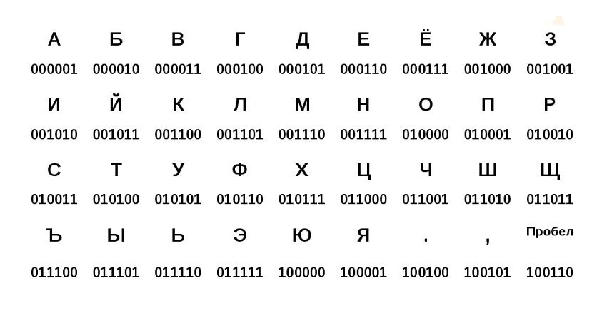  - Представление команд:  - «Экологический патруль»  - “Хозяева планеты”.  - "Друзья природы" | Каждая команда получает конверт зашифрованным названием и шифр. (приложение 1)
Задание «Наш маршрут» | 2.Определите маршрут путешествия, используя шифр (приложение 2) | Участники расшифровывают маршрут  (приложение 2)
 | - С помощью координат, узнайте путь следования. Найдите необходимую точку на карте, на пересечении цифры и символа. С помощью маркера укажите маршрут на карте.  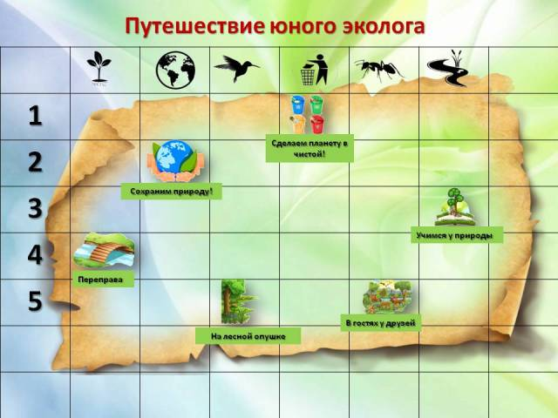 | Составить (расшифровать) карту путешествия  (приложение 3)
 | - Какой рюкзак вы выберете для того чтобы  положить в него то, что получите в результате правильного выполнения задания. Командам предлагаются рюкзаки на выбор:  бумажный, пластиковый, холщёвый. Обоснуйте свой выбор.  - Итак, в путь, юные экологи. Пусть вам сопутствует успех.  (звучит музыка путешествия)  Команды отправляются в путешествие по своему маршруту. | Участники должны выбрать рюкзаки (пластиковый, бумажный или холщёвый)
Экологическая остановка «Переправа» | Участникам предлагается пройти по импровизированному бревну (верёвке, которая лежит на полу).  - Вы оказались на берегу, но путь ваш преграждает река. Вам нужно построить мост, чтобы перебраться через реку. На берегу реки разбросаны дощечки, из которых можно соорудить переправу, а заодно и очистить берег от мусора.  Догадайтесь, из каких дощечек можно соорудить переправу? (На дощечках написаны слова, 5 из которых лишние).  «Экологический патруль»  «У нас у всех одна планета –  Другой такой на свете нет!»  «Хозяева планеты»  «Мы не хотим стоять в стороне.  Мы за порядок на нашей земле!»  «Друзья природы»  «Давайте друзья, в любую погоду  Будем беречь родную природу!»  (звучит музыка путешествия)  Команда отправляется в путешествие по своему маршруту. | (приложение 4)  Каждая команда выбирает по 5 слов (они являются лишними), а из оставшихся слов составляют экологическую фразу, которая в дальнейшем будет являться названием экологического плаката). Дощечки со словами кладут в экорюкзак и отправляются дальше в путь.
Экологическая остановка  «На лесной опушке» | Звучит фонограмма  «Звуки живой природы, пение птиц».  Проблемная ситуация.  ‒ Перед вами ягодная поляна. Ягод очень много, а времени у вас мало. Может, стоит собирать ягоды не по одной, а просто наломать веток? [4] Обоснуйте свой ответ.  - Весной и летом вы иногда бываете в лесу, в поле, на лугу. Там растут красивые цветы, из которых хочется собрать букет.  А помните ли вы, что многие из цветов всё реже и реже встречаются в природе? На нашей планете в опасности уже десятки тысяч видов растений.  Если мы хотим, чтобы растения радовали нас долгое время – их надо беречь! | Дети дают ответ на заданный вопрос.
 | Задание, которое вам предстоит выполнить, называется «Растения Красной книги»  (задание создано Беюсовой К.Х. при помощи онлайн-сервиса LearningApps)  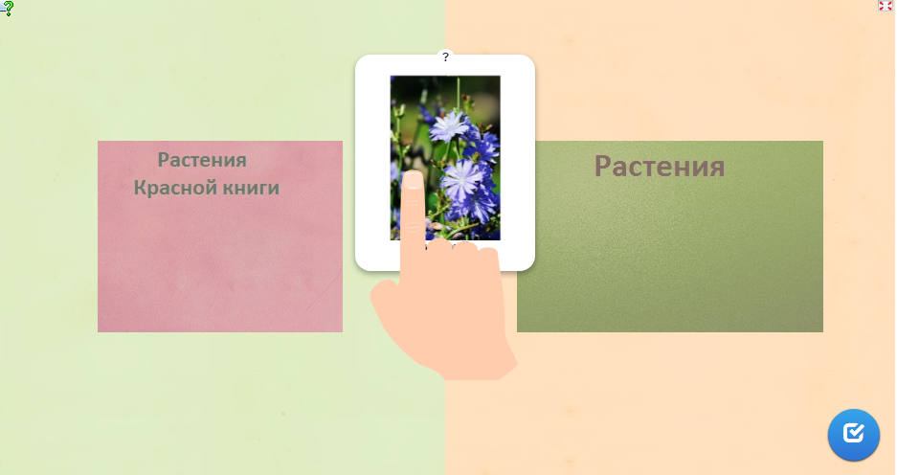  (звучит музыка путешествия)  Команда отправляется в путешествие по своему маршруту. | Команда выполняет задание с помощью планшета или задание демонстрируется на экране (выбор организаторов)  Один из участников представляет результат выполнения задания.  Дети получают экологический знак за выполненное задание.
Экологическая остановка  «В гостях у друзей» | - В животном мире не может быть жизни без борьбы: травоядные животные поедают растения, а хищники – более слабых животных. Но ни одно животное не хочет попадать в пасть хищника. Если животное не может защититься или убежать, оно должно применять маскировку. А способы маскировки у животных разнообразны и причудливы.
 | - Соедините фотографии с соответствующими им наименованиями.  (задание создано Беюсовой К.Х. при помощи онлайн-сервиса LearningApps)  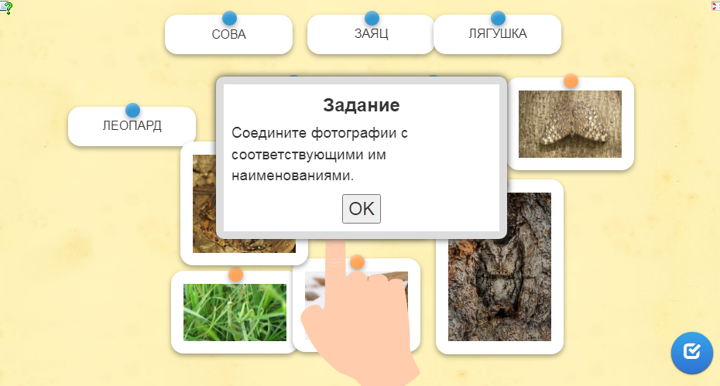  - Итак, зачем животным нужна маскировка?  (звучит музыка путешествия)  Команда отправляется в путешествие по своему маршруту. | Команда выполняет задание с помощью планшета или задание демонстрируется на экране (выбор организаторов)  Один из участников команды представляет результат выполнения задания.  Дети получают экологический знак за выполненное задание.
Экологическая остановка  «Учимся у природы» | - Почему крапива сильно "жжется"? В каких случаях ящерица, схваченная за хвост, отбрасывает его? Куда исчезают жабы и лягушки зимой? Эти и другие вопросы часто возникают в жизни. А кто же поможет нам ответить на эти вопросы? Сама природа.
 | Экологические ситуации и задачи:  1.Уже несколько дней стояла очень жаркая погода. Лето было в самом разгаре. Листья на деревьях опустились, как будто просили пить. Но все деревья не польёшь…  И вдруг одно из деревьев сбросило все листья, как осенью. Но осенью деревья сбрасывают листья постепенно, а здесь - все и сразу. Соседние деревья посмотрели на это дерево и зашептали: | Ответы команды:  Деревья сбрасывают листья в самую жару, чтобы избежать обезвоживания. Листьев не стало - испарение воды резко сократилось.
- Всё, не вынесло жару. Погибло.
Но дерево было живое, ему даже стало легче дышать, и теперь жара была ему не страшна. Почему? [5]
 | 2. В результате аварийных разливов нефти в мире гибнет 1 000 000 водоплавающих птиц в год. Сколько птиц может погибнуть за 7 лет? | 7 000 000 птиц
 | 3. Для образования в природе слоя почвы толщиной 5 см требуется, по подсчетам ученых, 2 000 лет. Сколько лет потребуется для образования слоя почвы в 9 см? | (2000:5)•9=3 600(лет)
 | 4.Один плохо закрытый кран приводит к потере 20 л воды в сутки. В школе дети оставили плохо закрученными 4 крана. Сколько воды было растрачено в течение суток? | 20•4=80(л)
 | 5. Игорь, Дима и Олег играли на берегу моря и строили песочные замки. Вдруг волна выбросила на берег рыбу. Игорь решил сфотографировать её и побежал за фотоаппаратом, Дима очень обрадовался тому, что рыба сама им в руки попалась, а Олег незамедлительно отпустил рыбу в море. Кто из мальчиков прав? Обоснуйте свой ответ. | Один из участников команды даёт обоснование.
 | 6. Ребята играли в футбол на лужайке. От сильного удара мяч улетел в кусты. Гриша побежал за ним и увидел в кустах гнездо с птенцами. Над гнездом кружилась птица.  Вернувшись к ребятам, Гриша предложил найти другое место для игры в футбол. Почему? Обоснуйте.  -Итак, чему мы учимся у природы?  Песня «Путешественники»  (физминутка для юных экологов)  Команда отправляется в путешествие. | Один из участников команды даёт обоснование.  Дети получают экологический знак за выполненное задание.
Экологическая остановка «Сделаем планету чистой!» | -Каждая семья в России в год выбрасывает около одной тонны мусора. Как  правильно поступить с ним? (выбери правильный ответ):  - собирать и вывозить на свалки;  - сортировать и перерабатывать на мусороперерабатывающих заводах;  - не обращать внимания на мусор и бросать, где хочется | Обоснования участников команды.
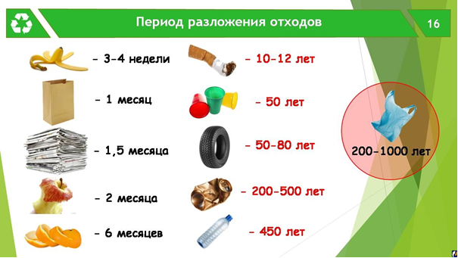
- Раздельный сбор - это сортировка пищевых отходов, картона и бумаги, пластиковой посуды, стекла и др. Это надо знать!

 | Ведущий проводит игру «Сортируй отходы - береги природу!» В игре используются 5 контейнеров и иллюстрации с изображением различных отходов или задание в формате LearningApps.  -Умеете ли вы сортировать мусор? Проверьте себя!  (задание создано Беюсовой К.Х. при помощи онлайн-сервиса LearningApps)  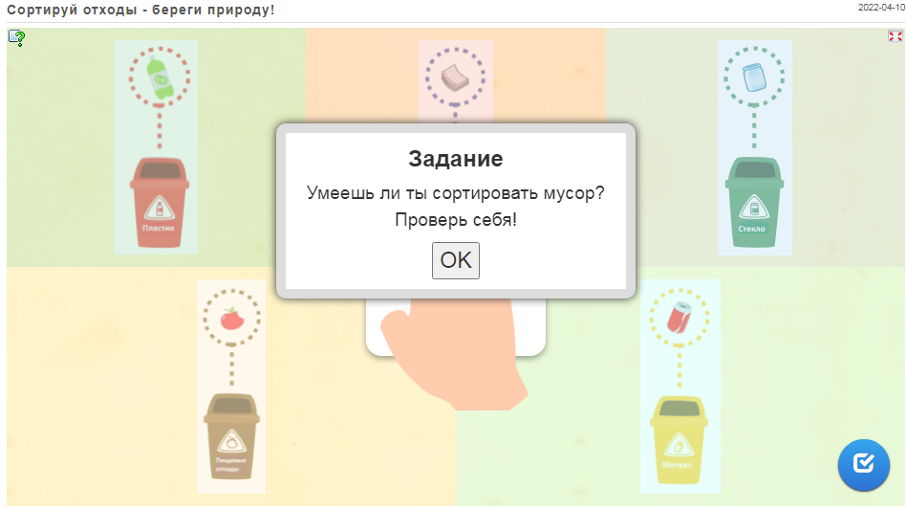 | Команда выполняет задание с помощью планшета или задание демонстрируется на экране (выбор организаторов)  Один из участников представляет результат выполнения задания
 | - Итак, для чего нужен раздельный сбор мусора?  - сокращается объем мусора в мире;  - сокращается потребление природных ресурсов при повторной переработке сырья;  - улучшается экологическая обстановка;  - макулатура превращается в бумажную массу, из которой получают бумажную продукцию;  - из стекла делают новую тару или используют при производстве асфальта;  - металлы переплавляют для изготовления новых деталей;  - пищевые продукты и садовый мусор компостируют и получают удобрение .  Жить в чистоте – это, в общем-то просто,  В мире нашли уже правильный путь.  Надо всего лишь немного упорства,  Надо терпенья только чуть-чуть.  Каждую тряпку, бутылку, жестянку  Будем в отдельный контейнер кидать!  Только тогда, победив эту свалку.  Мы ощутим чистоты благодать! [6]  (авт. неизвестен)  (звучит музыка путешествия)  Команда отправляется в путешествие по своему маршруту. | Ответы команды.  Дети получают экологический знак за выполненное задание.
Экологическая остановка  «Сохраним природу!» | Все команды встречаются в актовом зале и занимают свои места за круглыми столами.  Команды создают экологический плакат, который должен привлечь внимание окружающих к посильному решению важной экологической задачи.  Для плаката:  - Название (экологическая фраза, которую участники самостоятельно создали на остановке «Переправа»)  - Части плаката, полученные на этапах путешествия.  - Ватман  - Фломастеры, цветные карандаши  - Ножницы, клей. | Представление творческой работы.  Элементы плаката (приложение 5)
Подведение итогов. Награждение. | - Путешествие подошло к концу.  Экологические знания помогут вам в жизни, вы станете настоящими защитниками природы. Не забывайте, человек – это часть природы, а значит, он живет до тех пор, пока существует природа. Берегите природу!  Командам вручаются грамоты. | Командам вручают грамоты

Заключение
Воспитание экологической культуры реализуется через систему уроков, внеклассных мероприятий, классных часов, коллективных творческих дел и индивидуальной работы с учащимися.
Экологические мероприятия:
- Акция «Сбор отработанных батареек»
- Акция «Сдай макулатуру- спаси дерево!»
- Субботник
- Поделки из бросового материала.
- Акция «Добрые крышечки»
Квест «Путешествие юного эколога» проводится в системе экологических мероприятий и может стать итогом годовой работы.
Список литературы и интернет-ресурсов
    - Алексеев В. А. 300 вопросов и ответов о животных [Текст] / В. А. Алексеев ; худож. В. Н. Куров, В. Х. Янаев. - Ярославль : Академия развития, 1997. –с.70
    - Алексеев В. А. 300 вопросов и ответов по экологии [Текст] / В. А. Алексеев ; худож. В. Н. Куров, В. Х. Янаев. - Ярославль : Академия развития, 2014.
    - Григорьева И. Е."Экологические ситуации для младших школьников" / kopilkaurokov.ru - сайт для учителей. – 2019.- URL: https://kopilkaurokov.ru/ekologiya/prochee/ekologicheskie_situatsii_dlia_mladshikh_shkolnikov (дата обращения: 10.04.2022)
    - Дюкарева, О. А. Экологическая квест-игра для учащихся 3–4 классов «Будь природе другом!» / О. А. Дюкарева. — Текст : непосредственный // Молодой ученый. — 2018. — № 31 (217). — С. 96-99. — URL: https://moluch.ru/archive/217/52279/ (дата обращения: 10.04.2022).
    - Материал для экологической акции/ Инфоурок.-2017.- URL: https://infourok.ru/material-dlya-ekologicheskoy-akcii-1988625.html (дата обращения:07.04.2022)
    - Трофимова И. Береги природу/ Экологическое воспитание в школе: стихи об охране, защите природы для школьников.- 2019. - URL: https://co1858.ru/kanikuly/ekologicheskoe-vospitanie-v-shkole-stihi-ob-ohrane-zashhite-prirody-dlya-shkolnikov.html (дата обращения: 08.04.2022).
    - Цитаты о природе и экологии /Цитатница.ру/ https://citatnica.ru/citaty/tsitaty-o-prirode-i-ekologii-300-tsitat (дата обращения: 07.04.2022)
    - Шалдыбаева Г.Т. Рассказы – задачи для учащихся начальных классов/ Инфоурок.-2015.- URL: https://infourok.ru/rasskazy__zadachi_dlya_uchaschihsya_nachalnyh_klassov-480200.htm (дата обращения:09.04.2022)
    - Сайт Learning.Apps.org [Электронный ресурс] // Интернет-сайт. — URL: https://learningapps.org/ (дата обращения: 10.04.2022).
    - Сортируй отходы – береги природу!/ Сайт Learning.Apps.org [Электронный ресурс] // Интернет-сайт.- URL: https://learningapps.org/display?v=p8gok1i5n22 (дата обращения: 10.04.2022).
    - Растения Красной книги!/ Сайт Learning.Apps.org [Электронный ресурс] // Интернет-сайт.- URL: https://learningapps.org/display?v=pkjr51stj22 (дата обращения: 10.04.2022)
    - Маскировка животных в природе!/ Сайт Learning.Apps.org [Электронный ресурс] // Интернет-сайт.- URL: https://learningapps.org/display?v=py4q18tin22 (дата обращения: 10.04.2022).

Приложения

Приложение 1

Шифр

Приложение 1
КОМАНДА 1
011111 |  | 010001
001100 |  | 000001
010000 |  | 010100
001101 |  | 010010
010000 |  | 010101
000100 |  | 001101
001010 |  | 011110
011001
000110
010011
001100
001010
001011

КОМАНДА 2
010111 |  | 010001
000011 |  | 001101
001001 |  | 000001
100001 |  | 001111
000110 |  | 000110
000011 |  | 010100
000001 |  | 011101

КОМАНДА 3
000101 |  | 010001
010010 |  | 010010
010101 |  | 001010
001001 |  | 010010
011110 |  | 010000
100001 |  | 000101
 |  | 011101
Приложение 2

Шифр маршрута для команды
«Экологический патруль»

4 | 5 | 5 | 3 | 1 | 2

Шифр маршрута для команды
«Хозяева планеты»

5 | 4 | 3 | 1 | 5 | 2

Шифр маршрута для команды
«Друзья природы»

5 | 3 | 1 | 4 | 5 | 2

Приложение 3

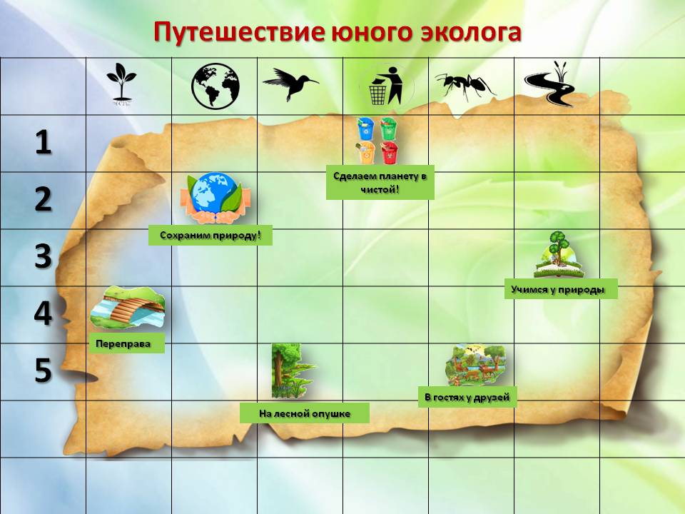

Приложение 4
У нас

Другой

планета -

одна

у всех

такой

на свете

нет!

телевизор

автомобиль

фабрика

завод

ярмарка

Приложение 4
за порядок

Мы

в стороне,

стоять

на нашей

не хотим

Мы

телевизор

автомобиль

завод

фабрика

ярмарка

земле!

Приложение 4
родную

беречь

Будем

Давайте,

погоду

в любую

друзья,

ярмарка

фабрика

телевизор

природу!

завод

автомобиль

Приложение 5
Загрязнение рек | Вырубка лесов | Выхлопные газы
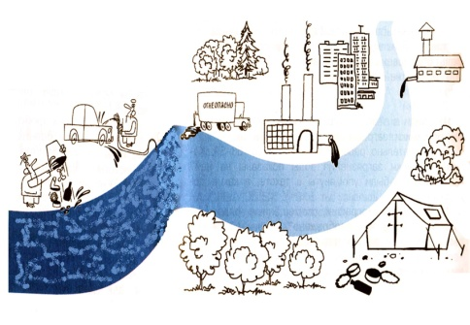

Мусорные свалки | Высыхание водоёмов | Истребление цветов
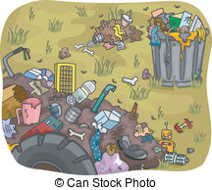 | 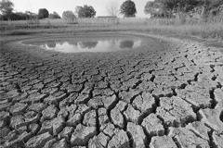 | 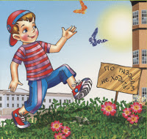
Пролитая нефть
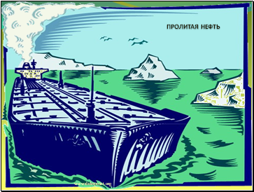

Приложение 5

Экономия воды | Выключать компьютер  на ночь |  | Выключать свет
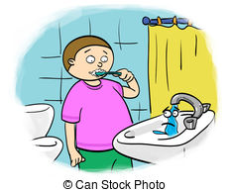 |  |  | 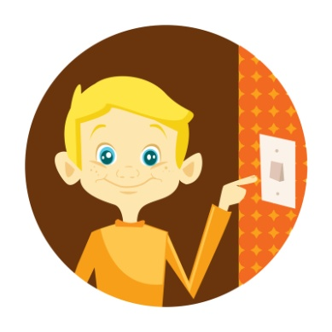
Сортировка мусора | Переработка старых мобильных телефонов | Сбор использованных батареек
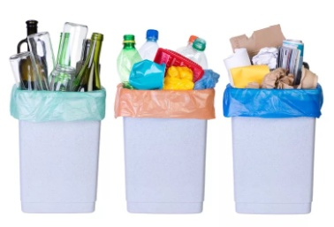
Приложение 5

Посадка деревьев | Сбор отходов в лесу | Охрана леса  от пожара
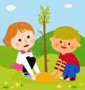 | 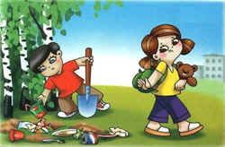 | 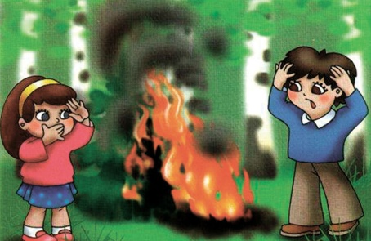
Создание и охрана заповедников | Строительство очистных сооружений | Не вырубать деревья
 | 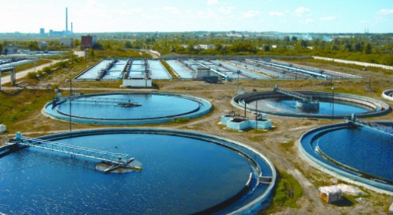 | 